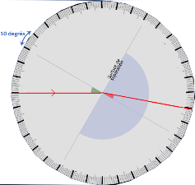

Prénom :

Nom :

TP12 – Mesure d’un indice de réfraction

Vous avez devant vous une substance liquide inconnue.

**Problématique :** Quelle est la substance inconnue ?

**Matériel à disposition :** Laser, roue graduée, substance inconnue dans récipient en demi-cercle

11/12/2020

Chapitre 4 – La Lumière : propagation et spectres

13/11/2020

**Document 2 -Indice de réfraction de plusieurs substances**

|  |  |
| --- | --- |
| **Substance** | **Indice de réfraction** |
| Air | 1,00 |
| Ethanol | $1,36$ 1 |
| Glycérine | 1,47 |
| Eau salée ( $C_{m}=280g/L)$ | 1,53 |

**Ecrivez votre protocole en quelques phrases pour identifier la substance inconnue :**

**Ecrivez vos mesures dans le tableau ci-dessous (il est demandé de faire les mesures pour 10 angles d’incidence judicieusement choisis) :**

|  |  |  |  |  |  |  |  |  |  |  |
| --- | --- | --- | --- | --- | --- | --- | --- | --- | --- | --- |
|  |  |  |  |  |  |  |  |  |  |  |
|  |  |  |  |  |  |  |  |  |  |  |
|  |  |  |  |  |  |  |  |  |  |  |
|  |  |  |  |  |  |  |  |  |  |  |
|  |  |  |  |  |  |  |  |  |  |  |
|  |  |  |  |  |  |  |  |  |  |  |

**Répondez à la problématique en justifiant :**

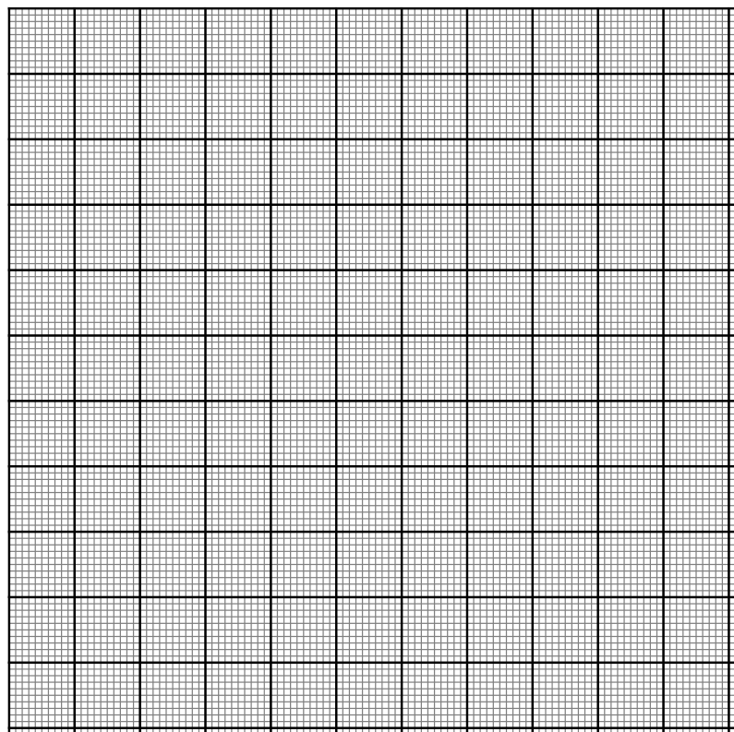

**Si besoin, utiliser ce papier millimétré :**

**Document 1 -Loi de la réfraction**

$n_{1}×sin\left(i_{1}\right)=n_{2}×sin(i_{2})$

$n_{1}:$ indice de réfraction du milieu 1

$n_{2}:$ indice de réfraction du milieu 2

